СВЕДЕНИЯ
по производственным цехам ФКУ ИК-15 УФСИН России
по Ханты-Мансийскому автономному округу – Югре

Наименование объекта: | Цех мыловарни
Высота помещения: | 10,00 м
Площадь помещения: | 147,4 м.кв.
Количество ворот: | 1
Размер ворот: | 3*4 м
Подсоединение к сетям:
Электроснабжения | Нет (имеется возможность подключения)
Теплоснабжения | Нет (имеется возможность подключения)
Водоснабжения | Нет
Канализации | Нет

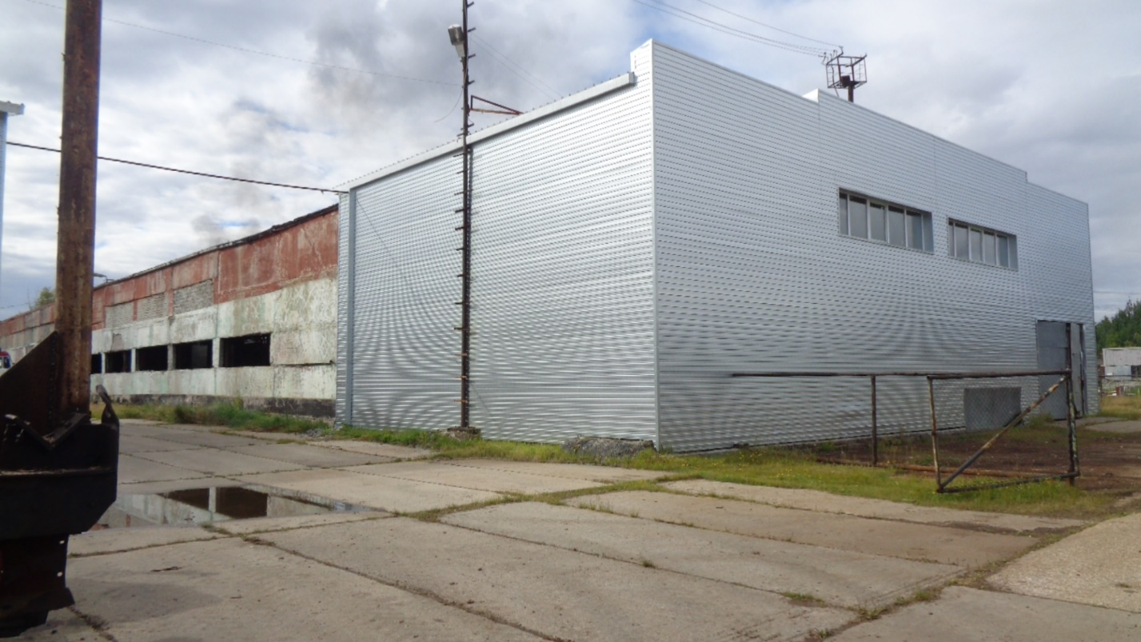
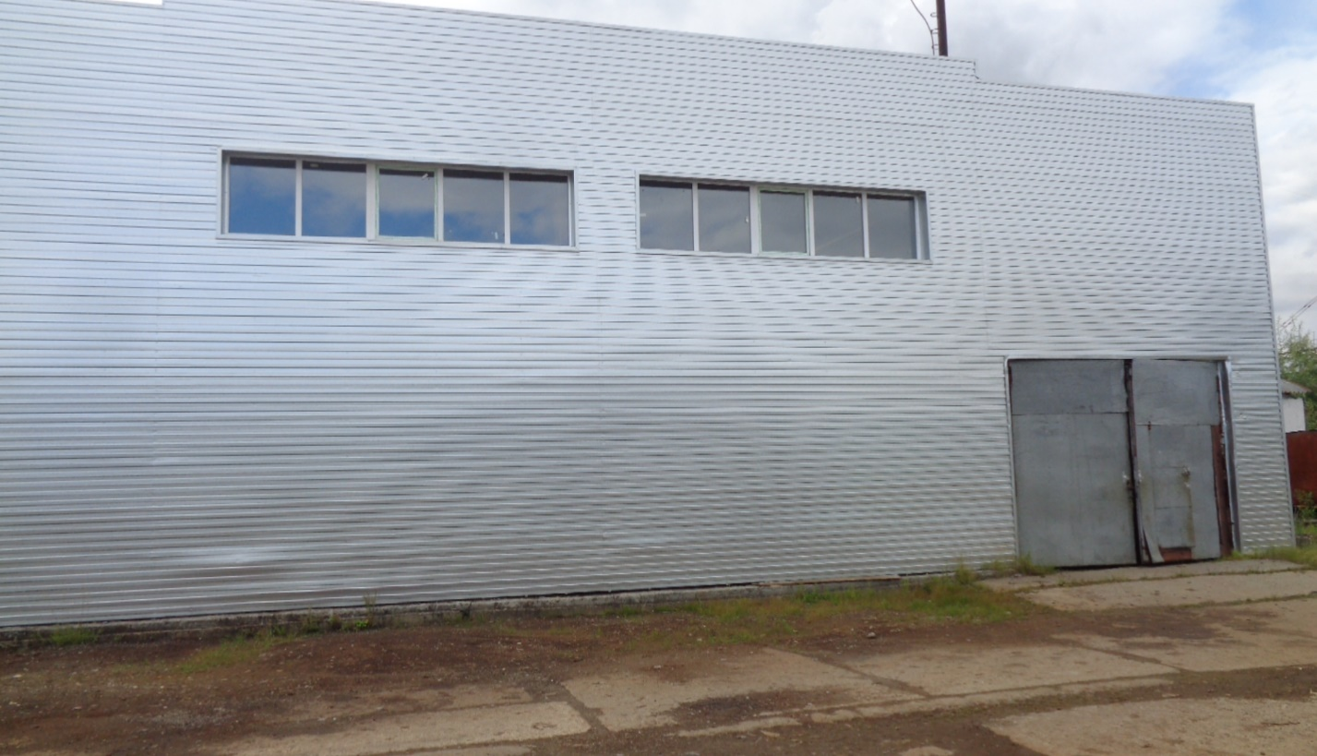
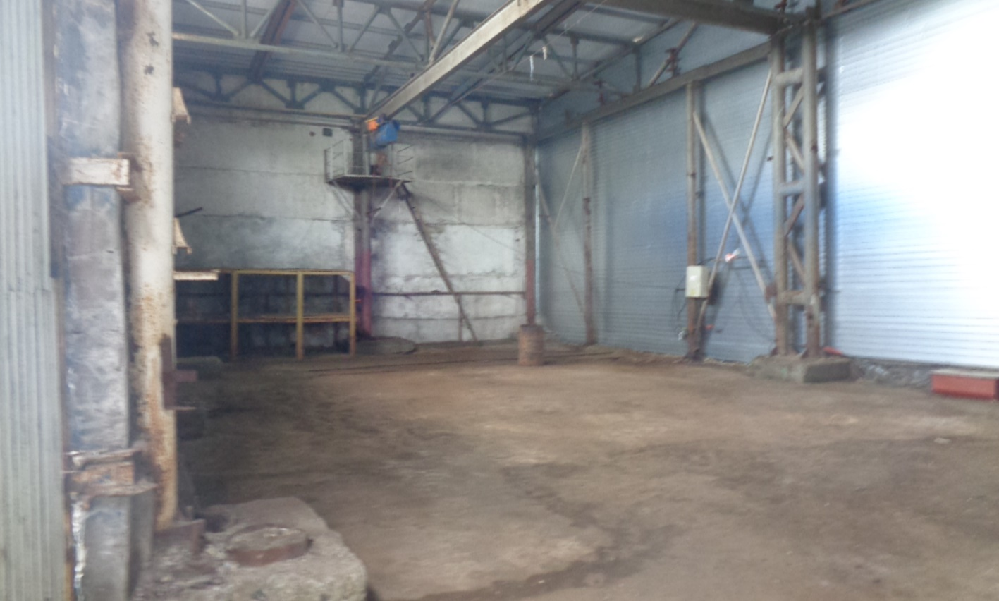

Наименование объекта: | Ремонтно-механический цех
Высота помещения: | 6,00 м
Площадь помещения: | 319,8 м.кв.
Количество ворот: | 1
Размер ворот: | 3*4,5 м
Подсоединение к сетям:
Электроснабжения | Нет (имеется возможность подключения)
Теплоснабжения | Нет (имеется возможность подключения)
Водоснабжения | Да
Канализации | Нет

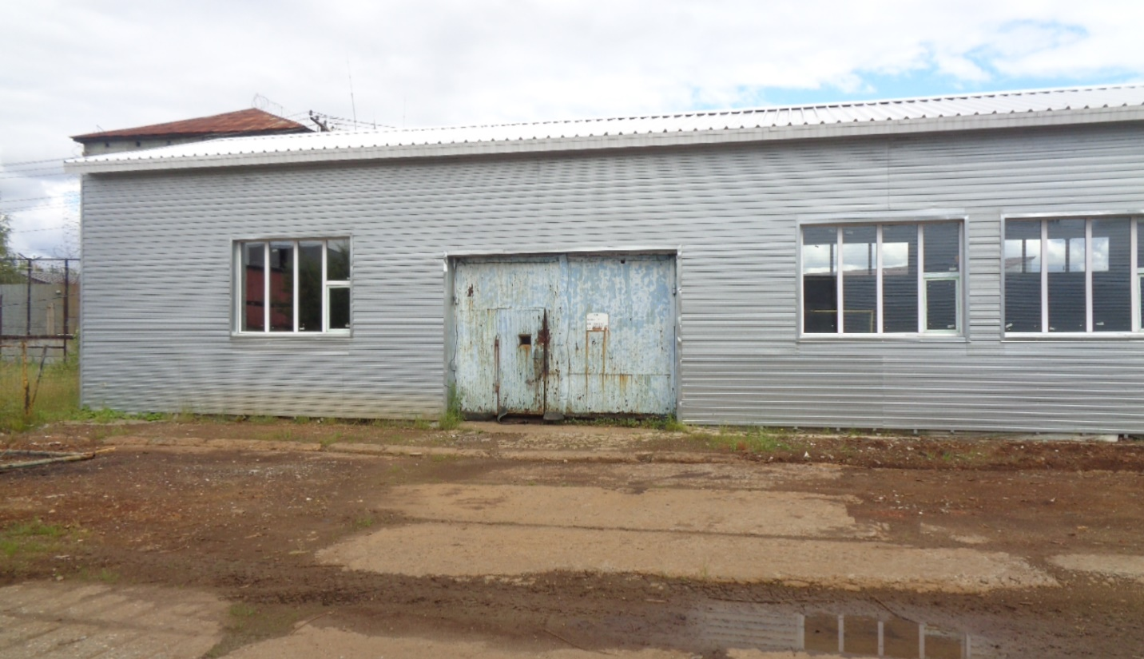
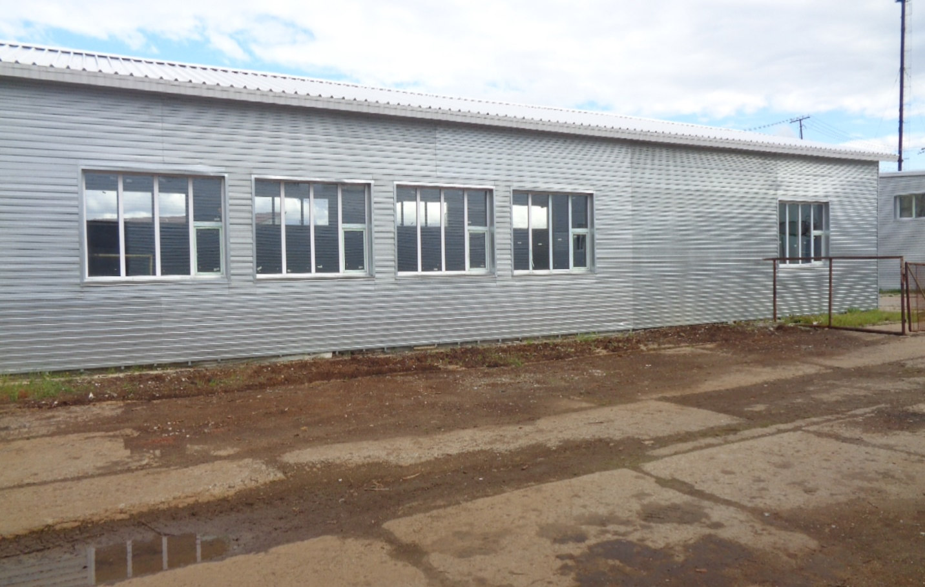

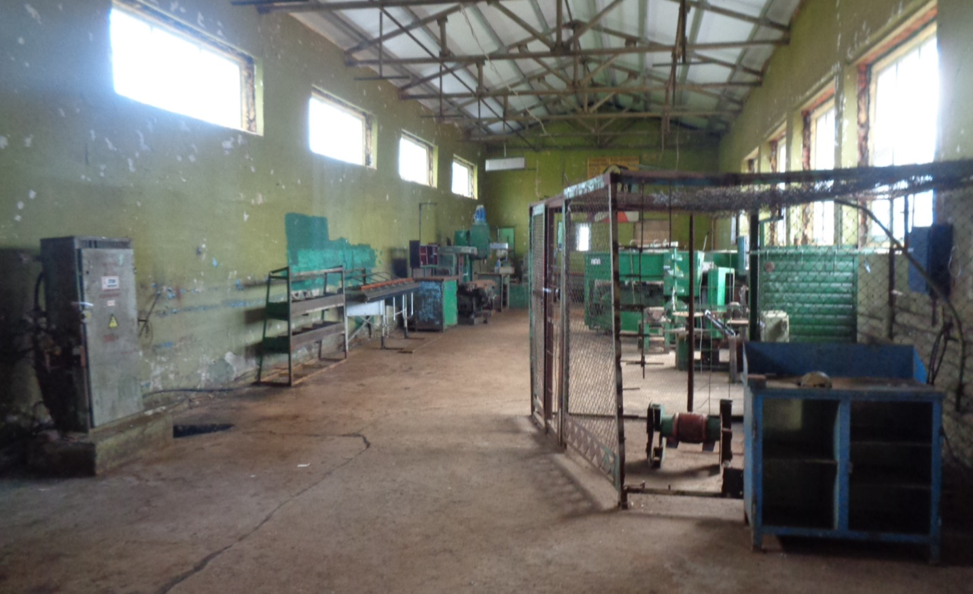

Наименование объекта: | Цех металлообработки
Высота помещения: | 12,00 м
Площадь помещения: | 557 м.кв.
Количество ворот: | 1
Размер ворот: | 6*4 м
Подсоединение к сетям:
Электроснабжения | Да
Теплоснабжения | Да
Водоснабжения | Да
Канализации | Нет

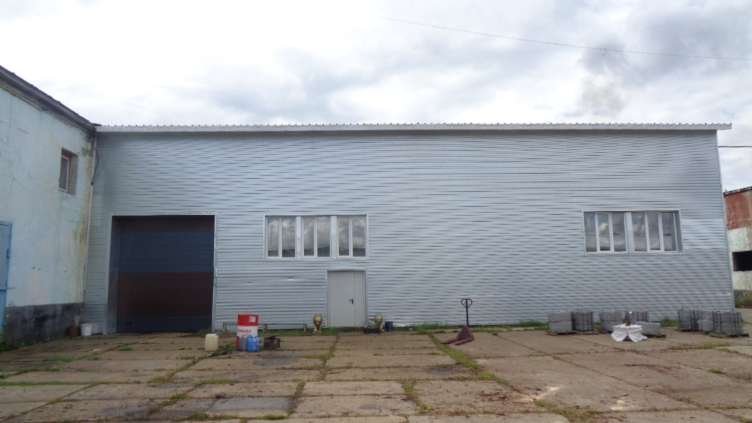
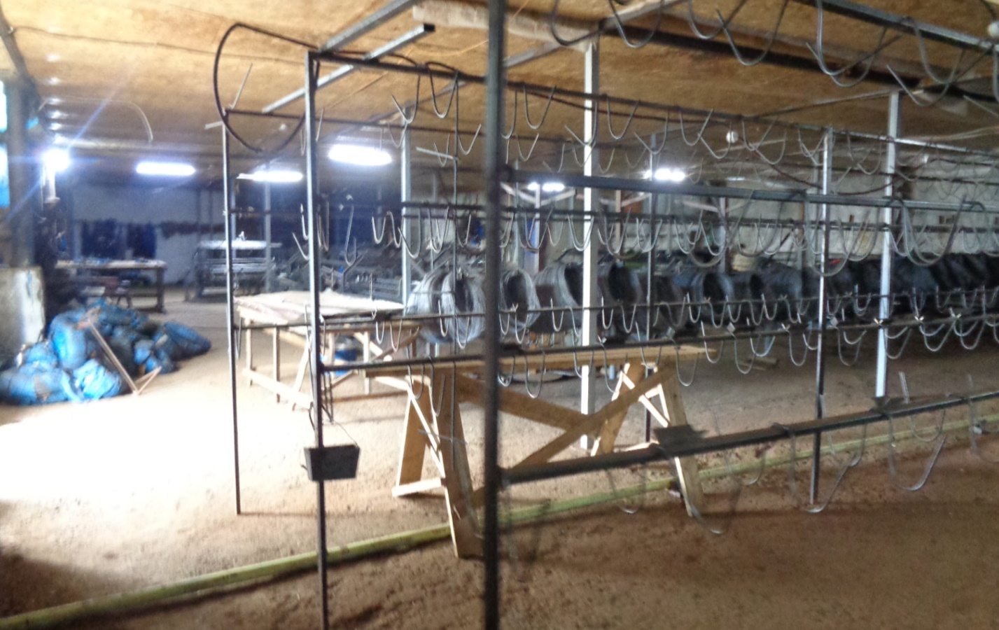

Наименование объекта: | Цех СТО
Высота помещения: | 4,00 м
Площадь помещения: | 120 м.кв.
Количество ворот: | 1
Размер ворот: | 2*3 м
Подсоединение к сетям:
Электроснабжения | Да
Теплоснабжения | Да
Водоснабжения | Нет (имеется возможность подключения)
Канализации | Нет

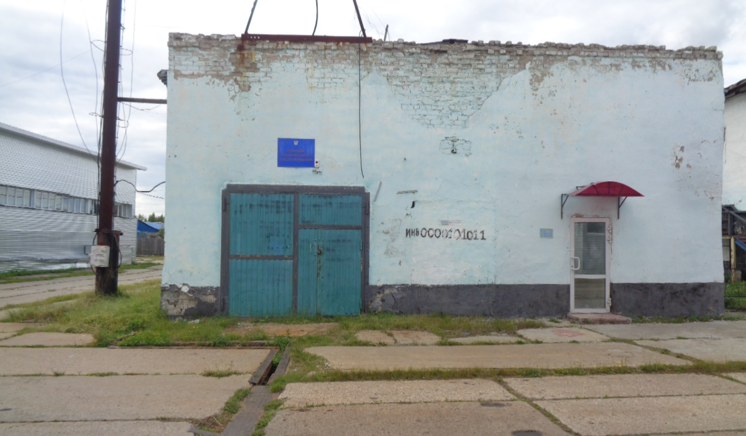
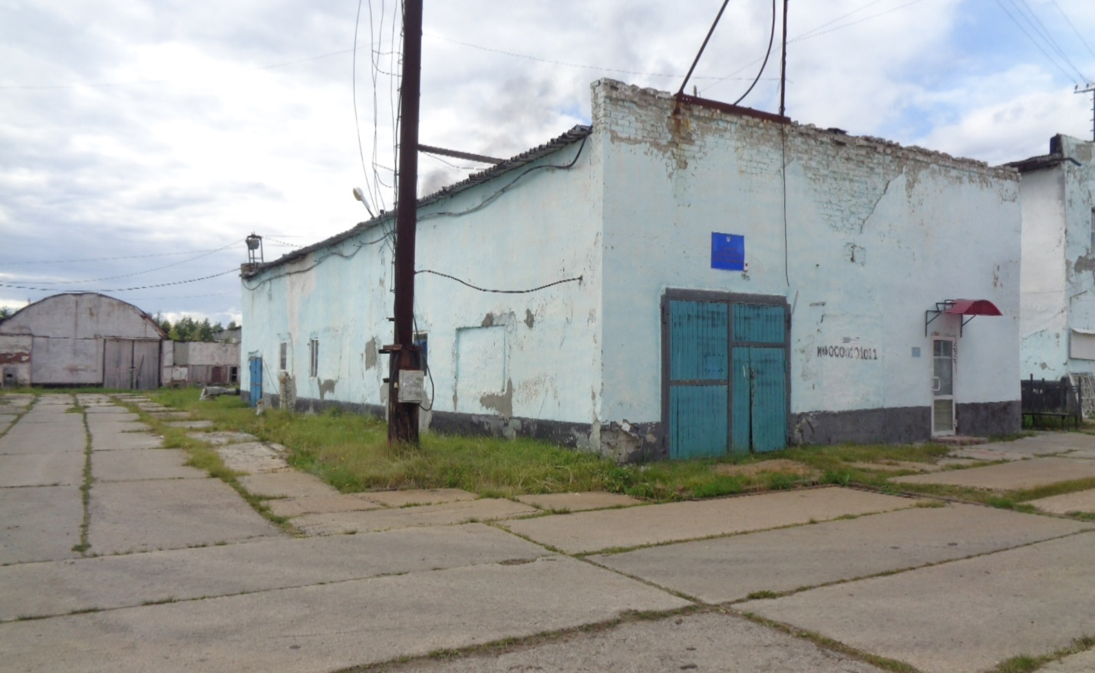

Наименование объекта: | Цех деревообработки
Высота помещения: | 12,00 м
Площадь помещения: | 329,7 м.кв.
Количество ворот: | 1
Размер ворот: | 3*4 м
Подсоединение к сетям:
Электроснабжения | Да
Теплоснабжения | Да
Водоснабжения | Да
Канализации | Нет

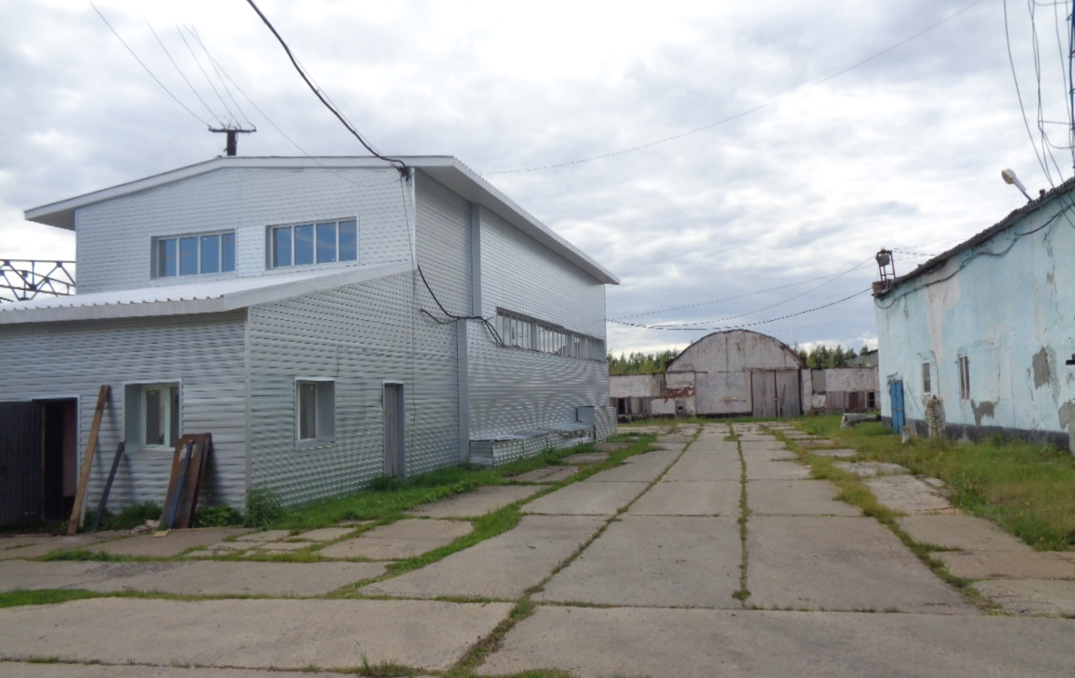
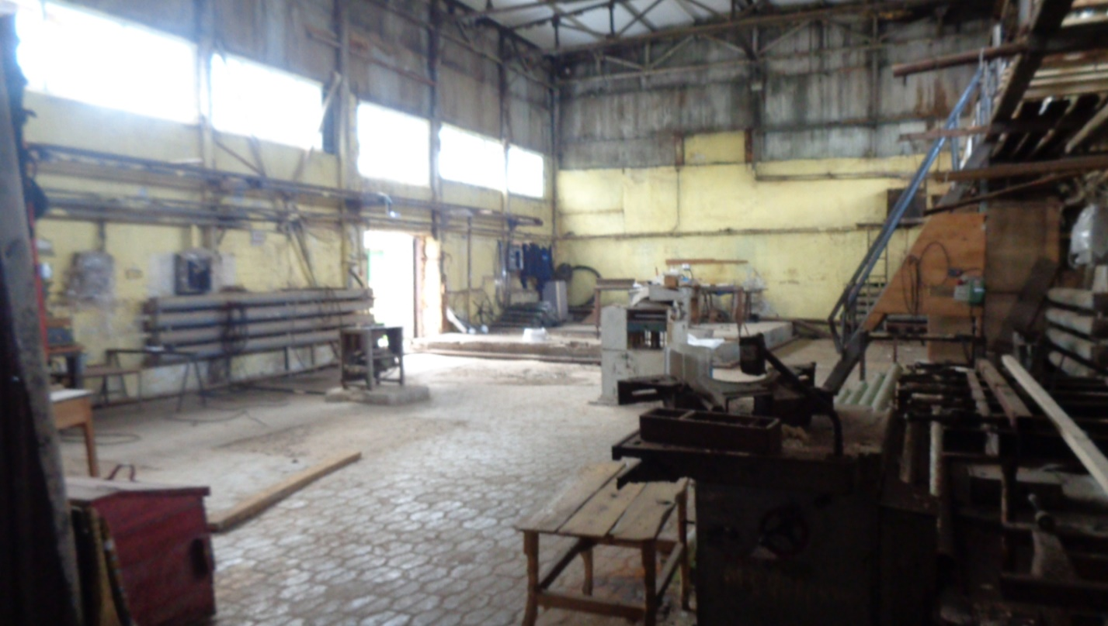

Наименование объекта: | Цех металлообработки
Высота помещения: | 4,00 м
Площадь помещения: | 150 м.кв.
Количество ворот: | 1
Размер ворот: | Ворота отсутствуют
Подсоединение к сетям:
Электроснабжения | Да
Теплоснабжения | Да
Водоснабжения | Да
Канализации | Нет

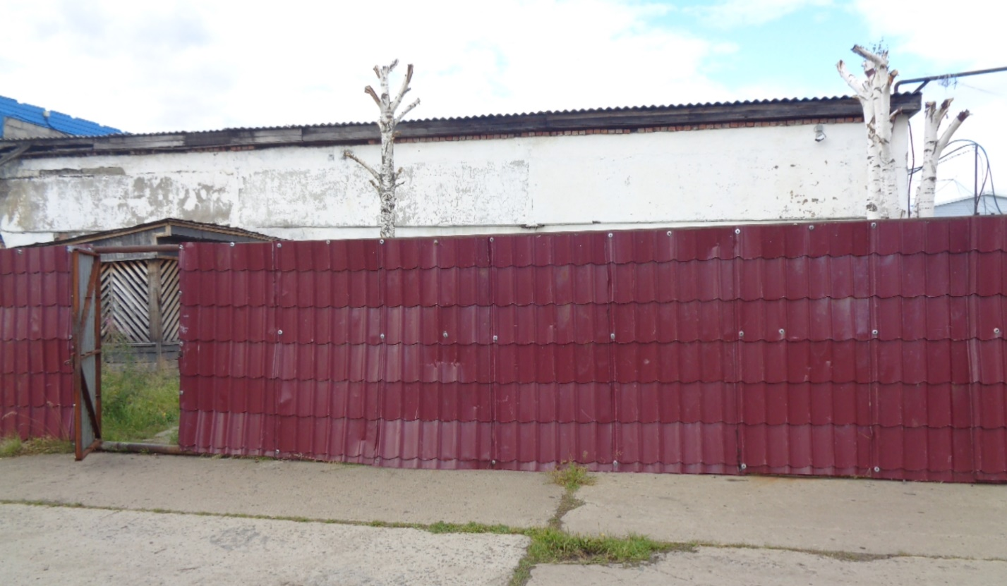
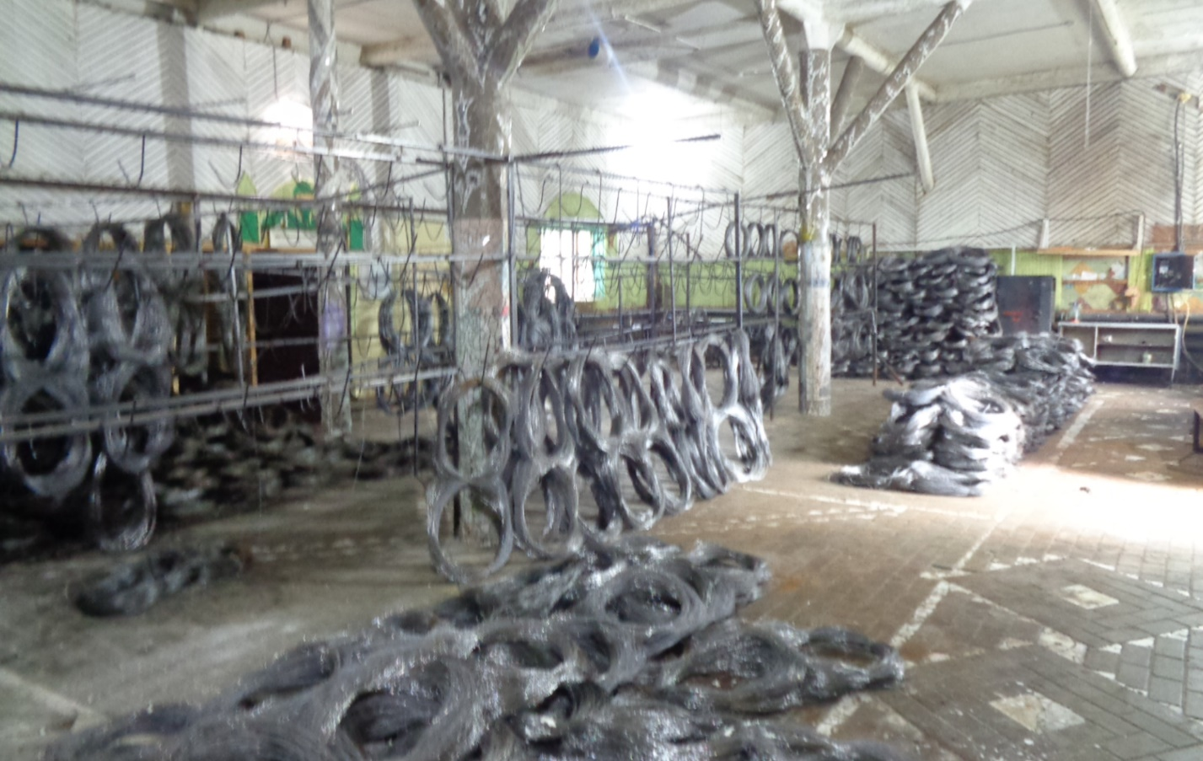

Наименование объекта: | Швейный цех
Высота помещения: | 6,00 м
Площадь помещения: | 672 кв.м
Количество ворот: | 1
Размер ворот: | 2*3 м
Подсоединение к сетям:
Электроснабжения | Да
Теплоснабжения | Да
Водоснабжения | Нет
Канализации | Нет

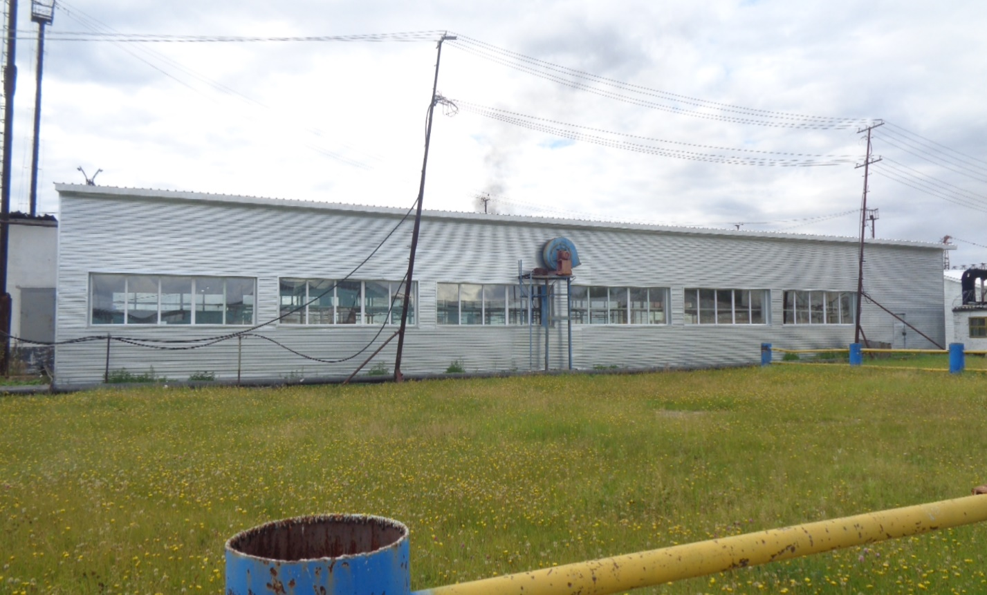
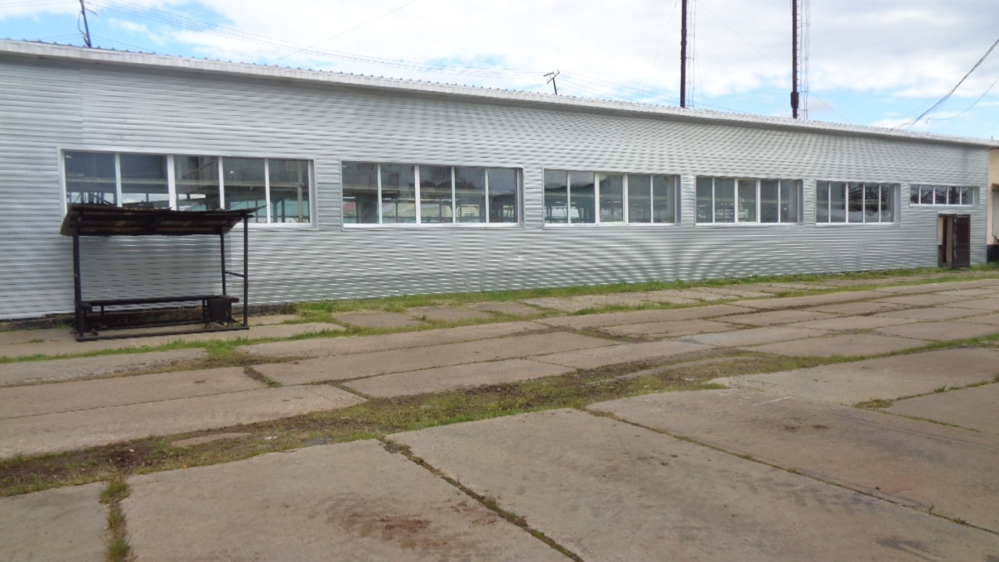

СВЕДЕНИЯ
по производственным цехам ФКУ ИК-11 УФСИН России
по Ханты-Мансийскому автономному округу – Югре

Наименование объекта: | Сварочный цех
Высота помещения: | 10,45 м
Площадь помещения: | 2610,7 м.кв.
Количество ворот: | 3
Размер ворот: | 5*4 м
Подсоединение к сетям:
Электроснабжения | Да
Теплоснабжения | Да
Водоснабжения | Да
Канализации | Да

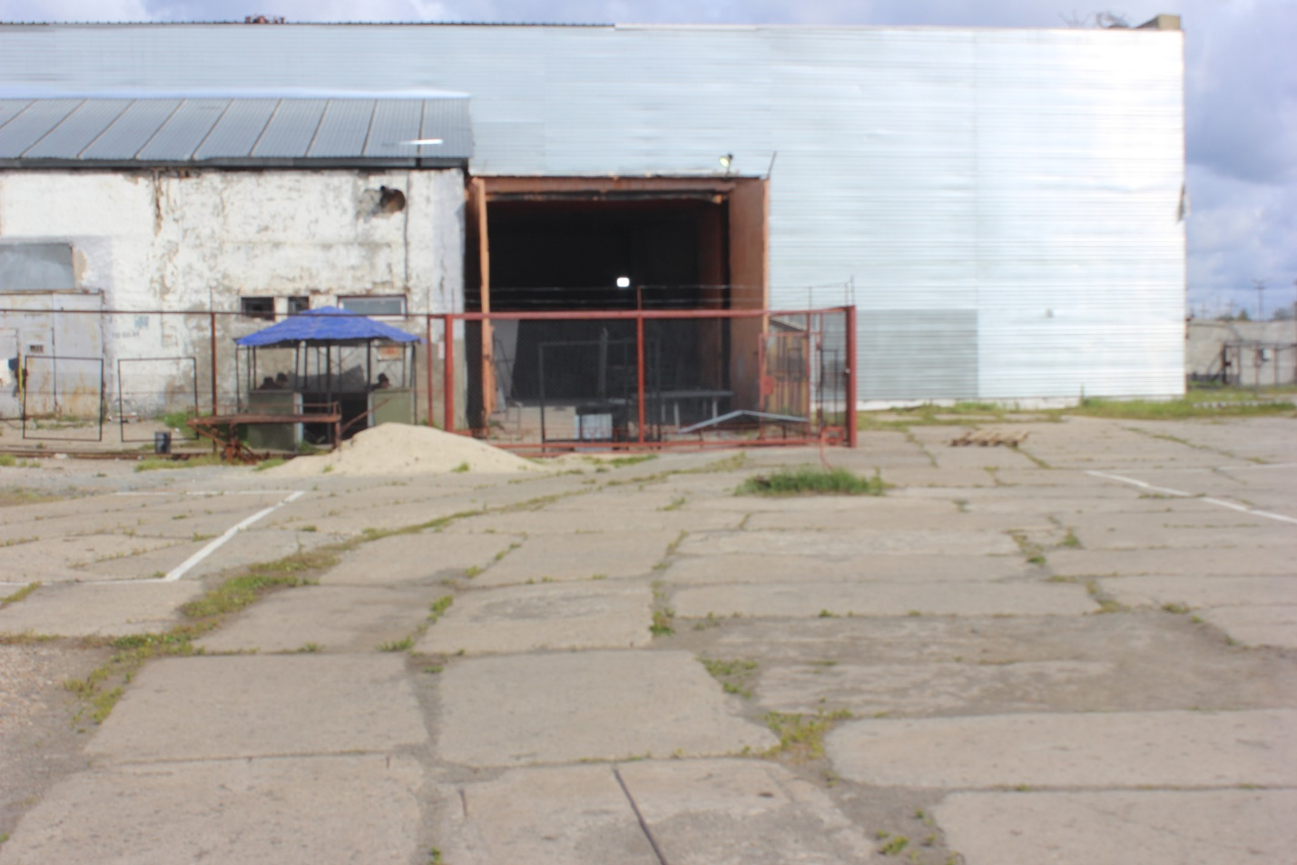
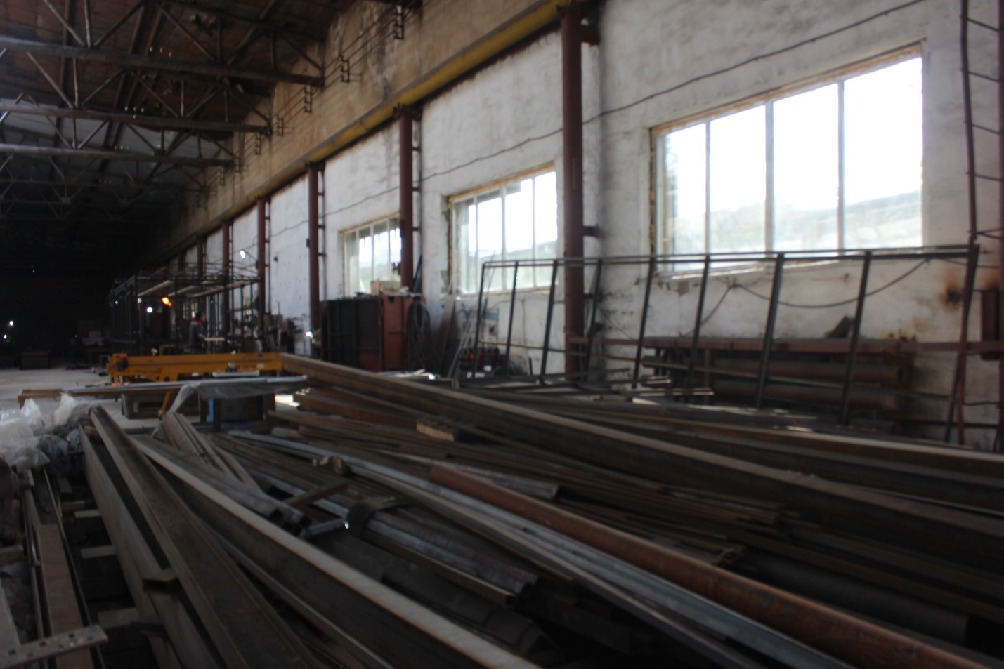
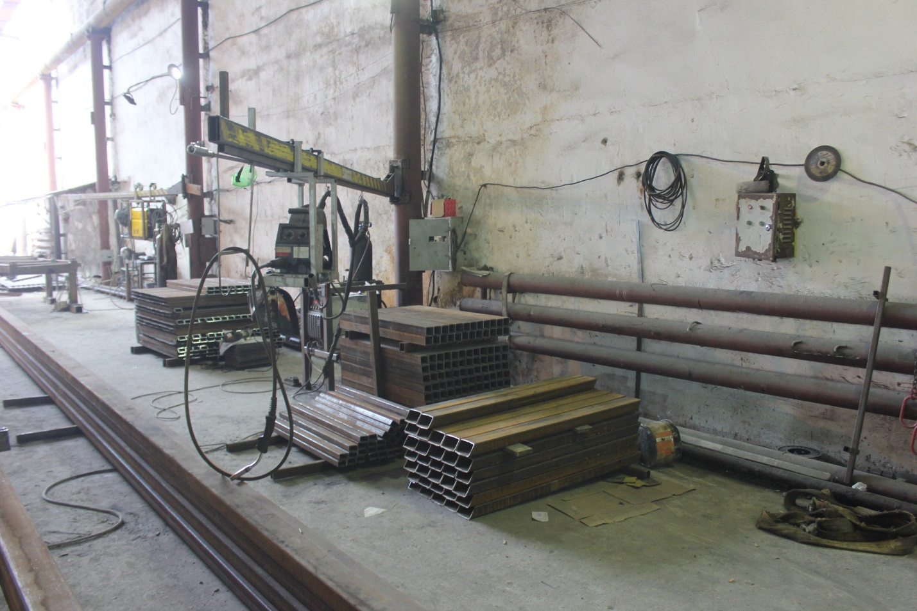

Наименование объекта: | Деревообрабатывающий цех
Высота помещения: | 10,30 м
Площадь помещения: | 1443,6 м.кв.
Количество ворот: | 1
Размер ворот: | 6*4 м
Подсоединение к сетям:
Электроснабжения | Да
Теплоснабжения | Нет (возможно подключение)
Водоснабжения | Да
Канализации | Да

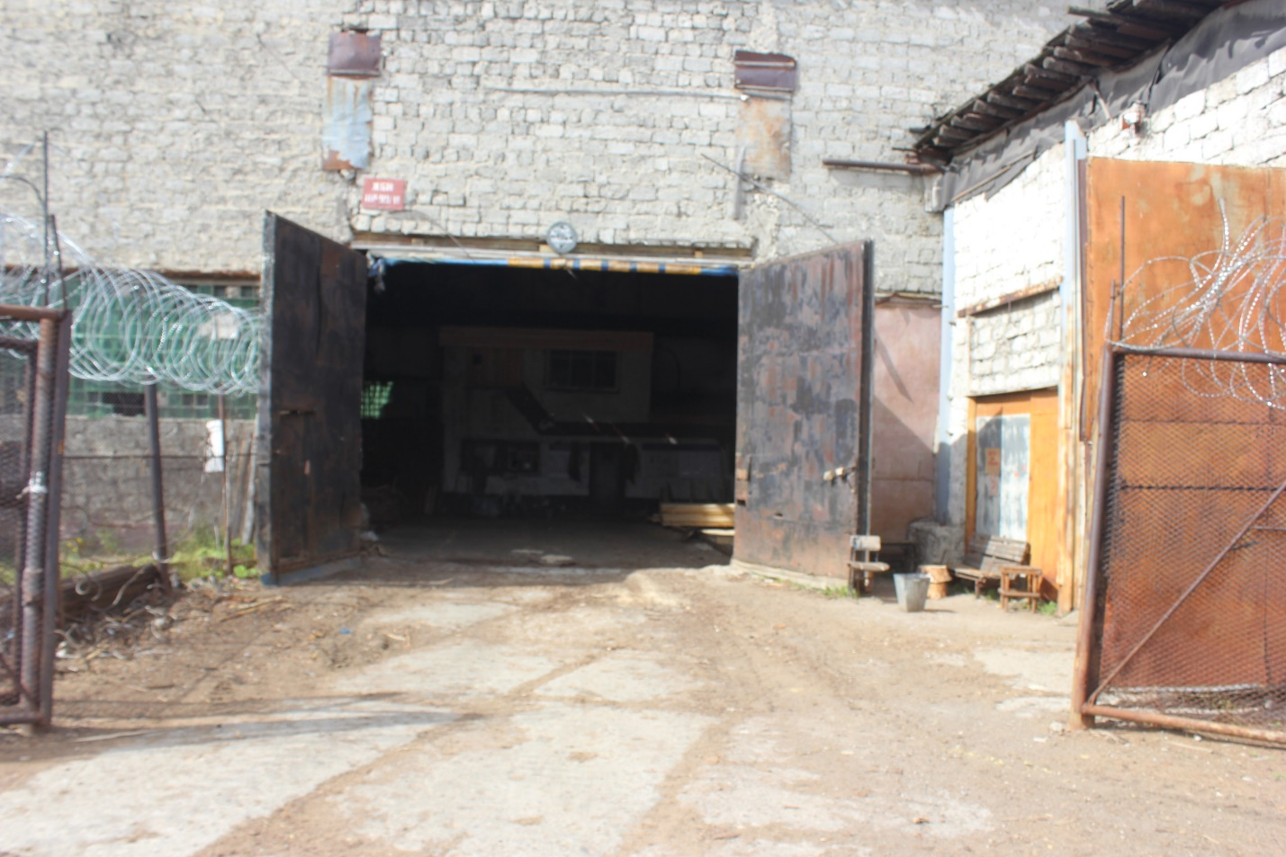

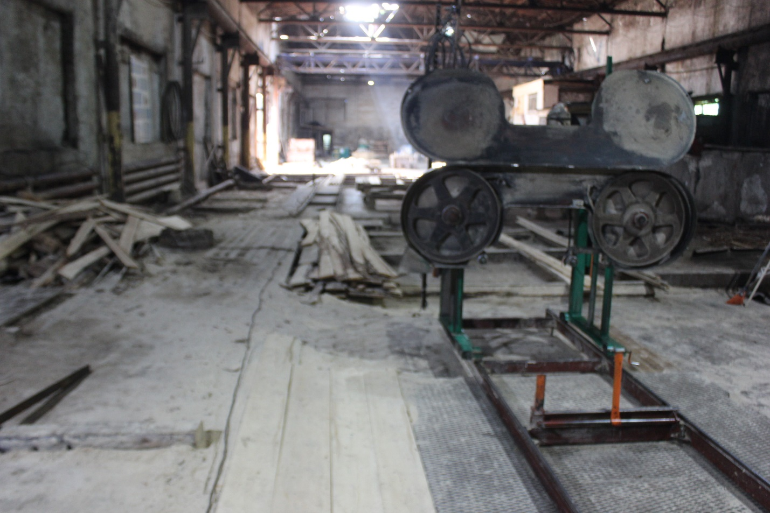
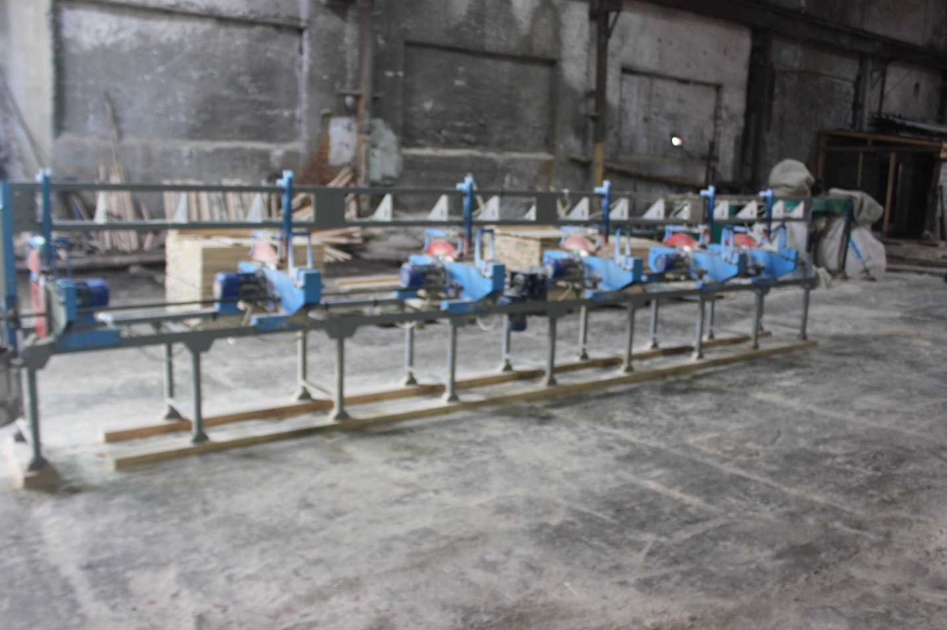

Наименование объекта: | Ремонтно-механический цех
Высота помещения: | 5,55 м
Площадь помещения: | 403,6 м.кв.
Количество ворот: | 1
Размер ворот: | 3,5*4 м
Подсоединение к сетям:
Электроснабжения | Да
Теплоснабжения | Да
Водоснабжения | Да
Канализации | Да

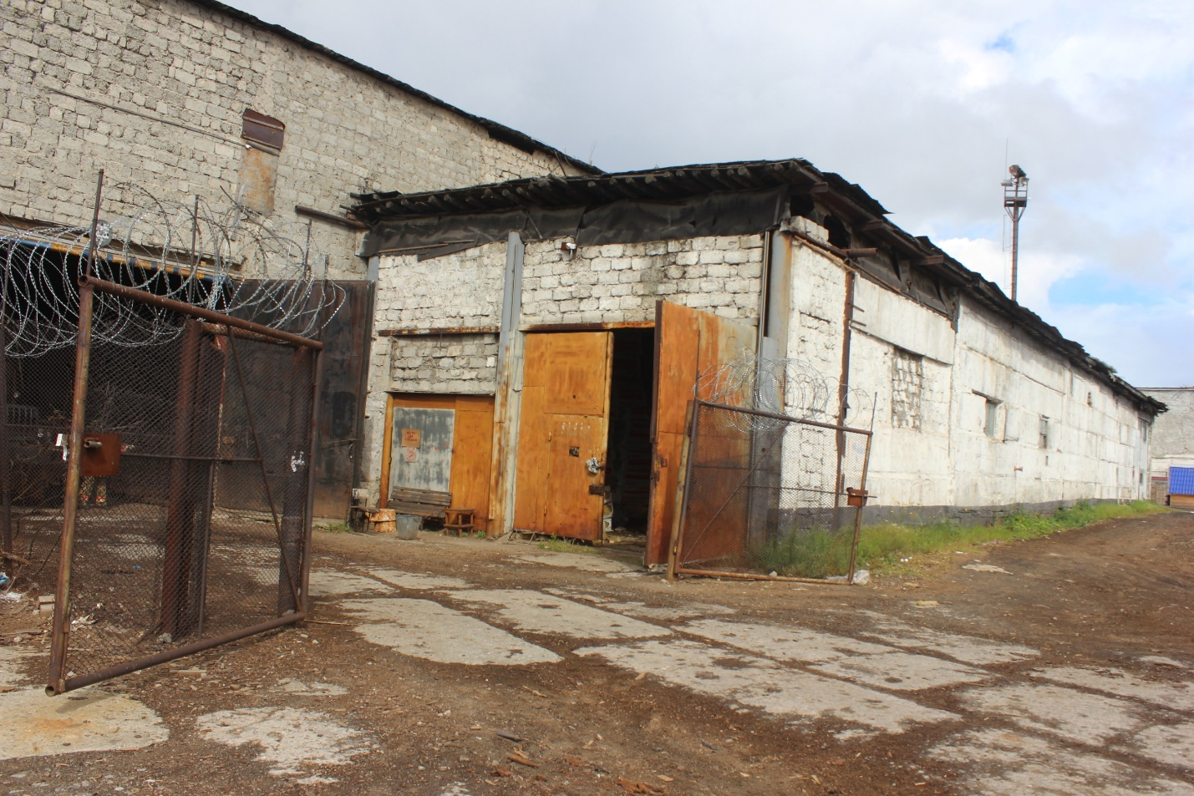

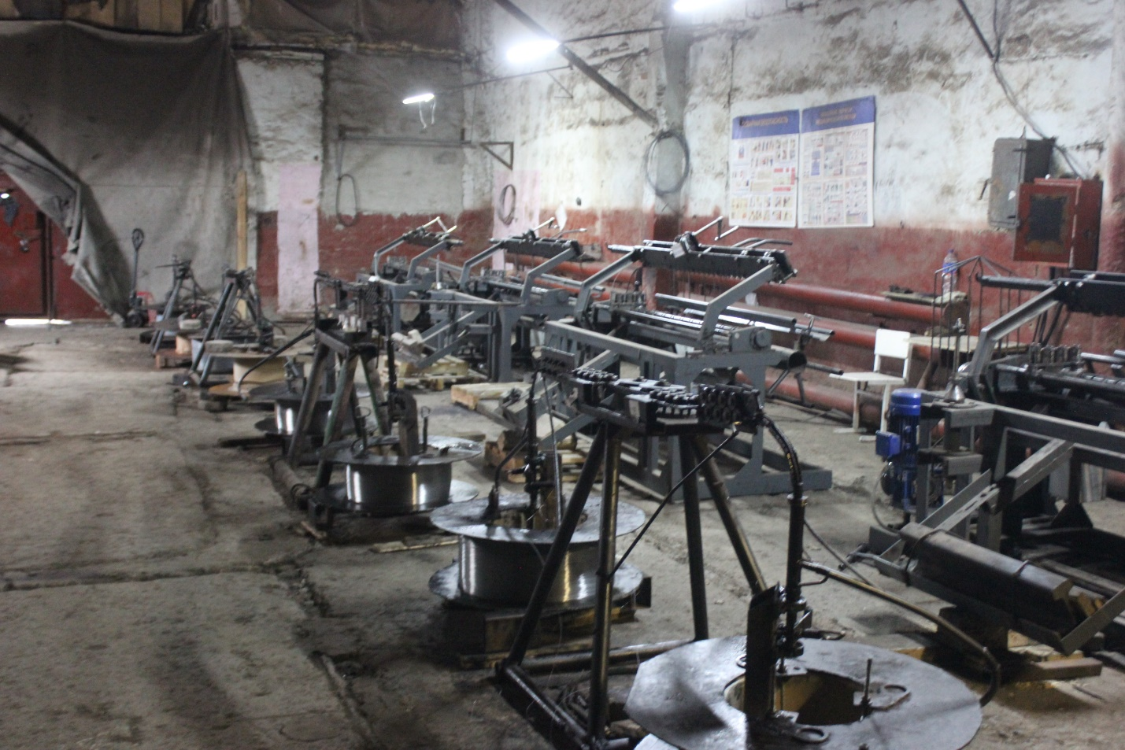
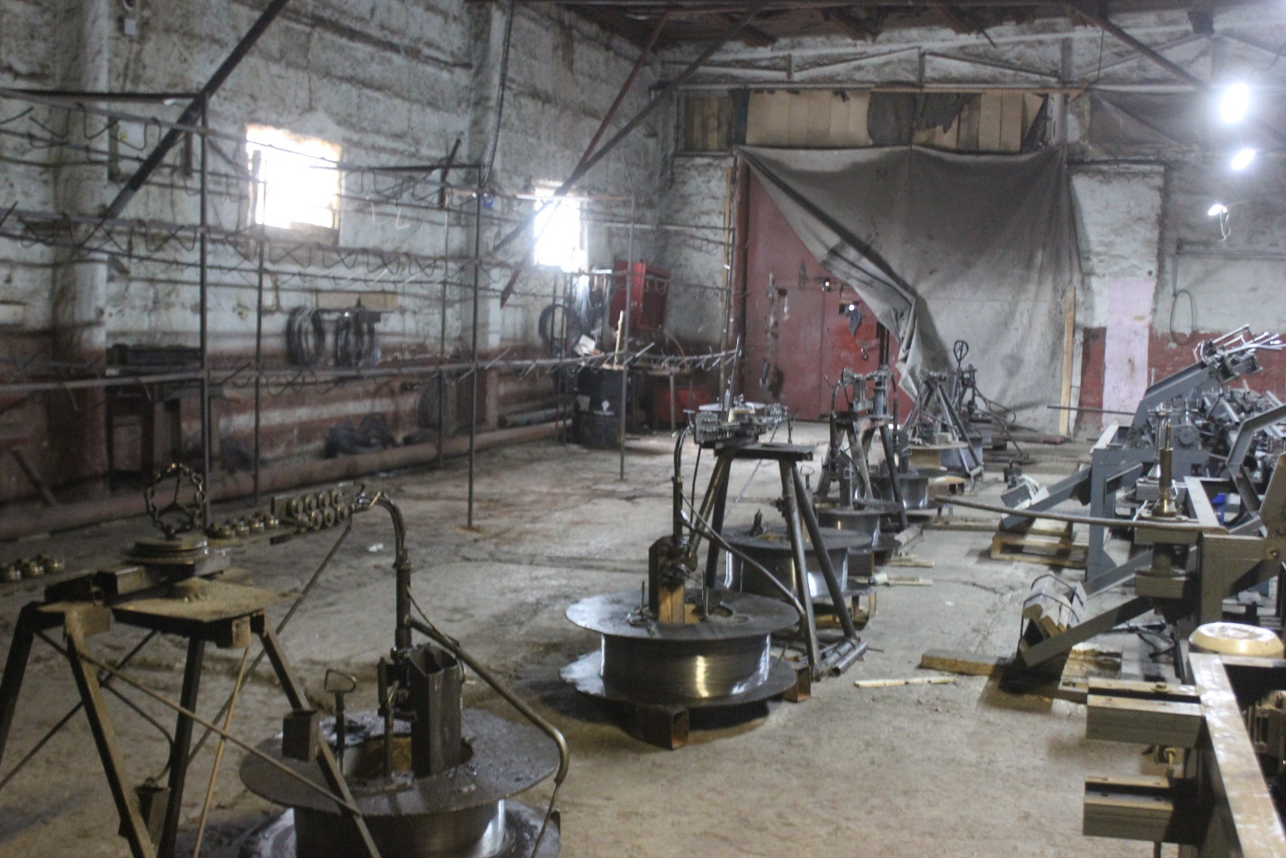

Наименование объекта: | Цех СТО
Высота помещения: | 3,55 м
Площадь помещения: | 501,3 м.кв.
Количество ворот: | 1
Размер ворот: | 3,5*4 м
Подсоединение к сетям:
Электроснабжения | Да
Теплоснабжения | Да
Водоснабжения | Да
Канализации | Да

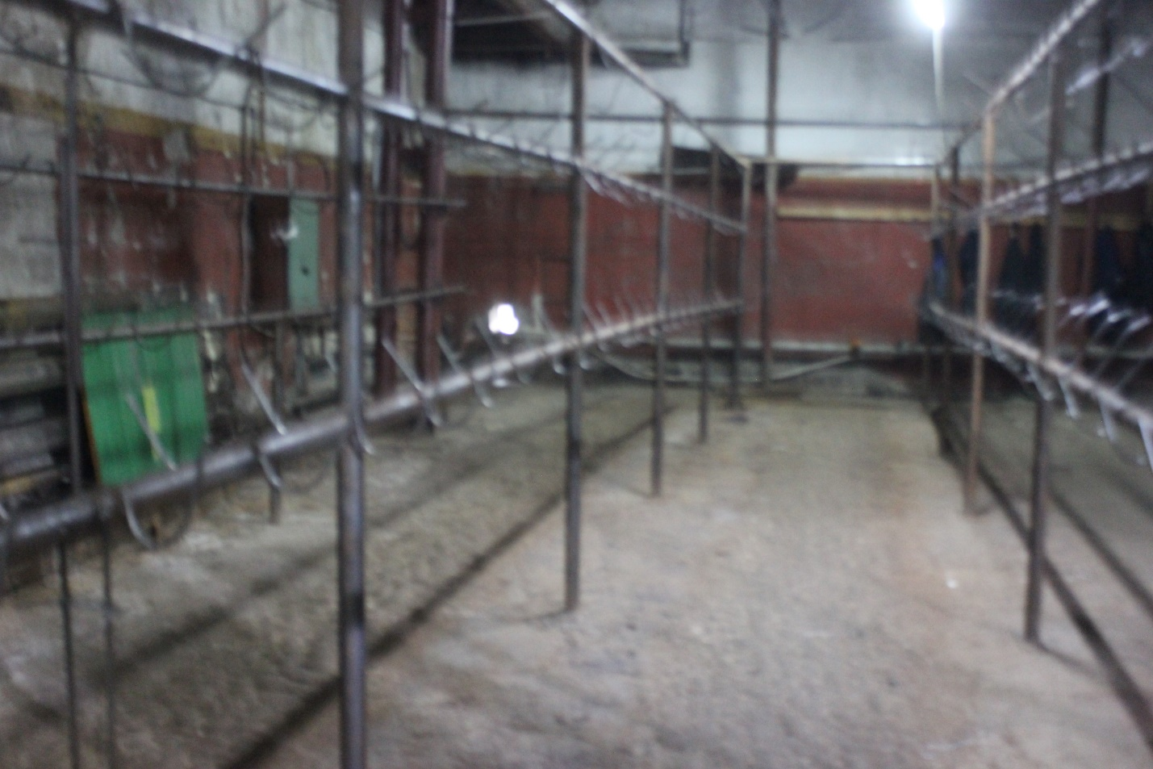

Наименование объекта: | Швейный цех
Высота помещения: | 3,5 м
Площадь помещения: | 1646,8 м.кв.
Количество ворот: | 0
Размер ворот: | 0
Подсоединение к сетям:
Электроснабжения | Да
Теплоснабжения | Да
Водоснабжения | Да
Канализации | Да

